Уважаемые Коллеги!
Для регистрации на циклы НМО Вам необходимо распечатать заявку с портала НМО. Для этого необходимо:
1. В адресной строке Вашего браузера вбить edu.rosminzdrav.ru
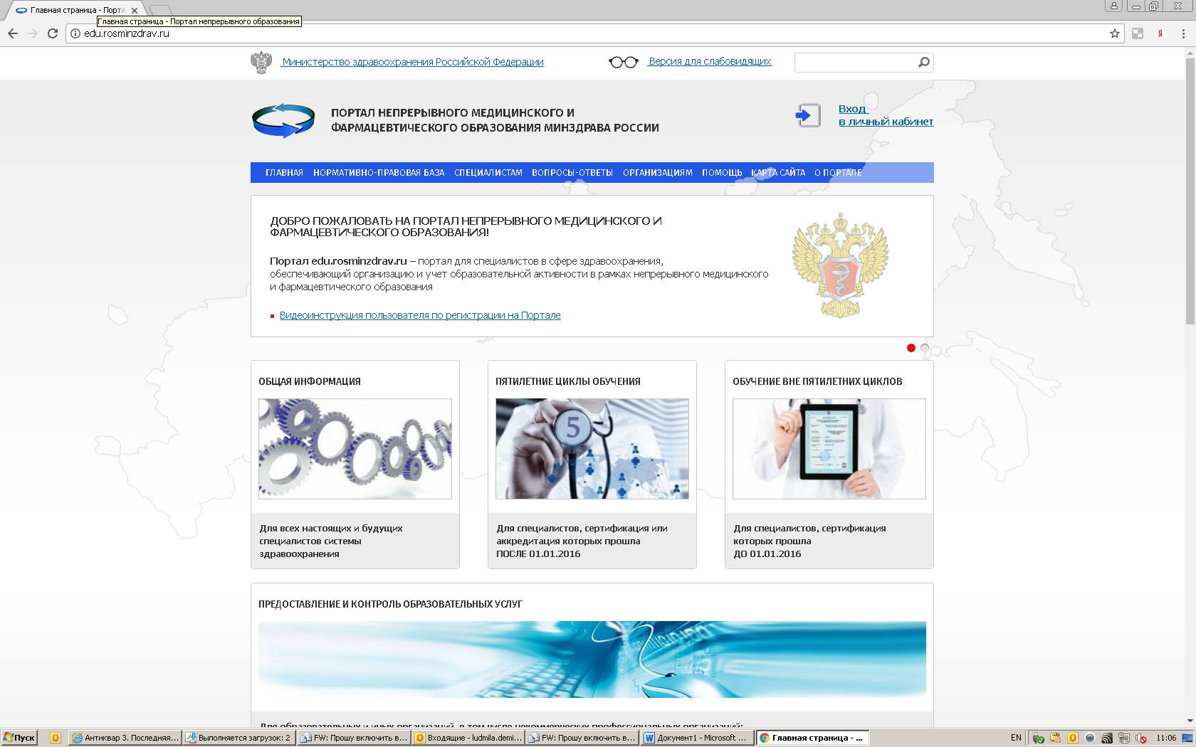
2. Войти в личный кабинет (вносятся СНИЛС и пароль) – выбрать вкладку « для допуска к аккредитации»
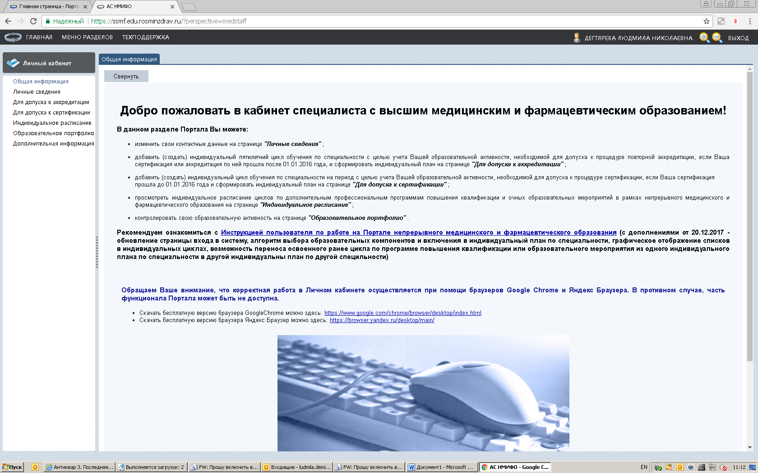
3 Во вкладке Индивидуальные пятилетние циклы добавить необходимую специальность «общая врачебна практика»
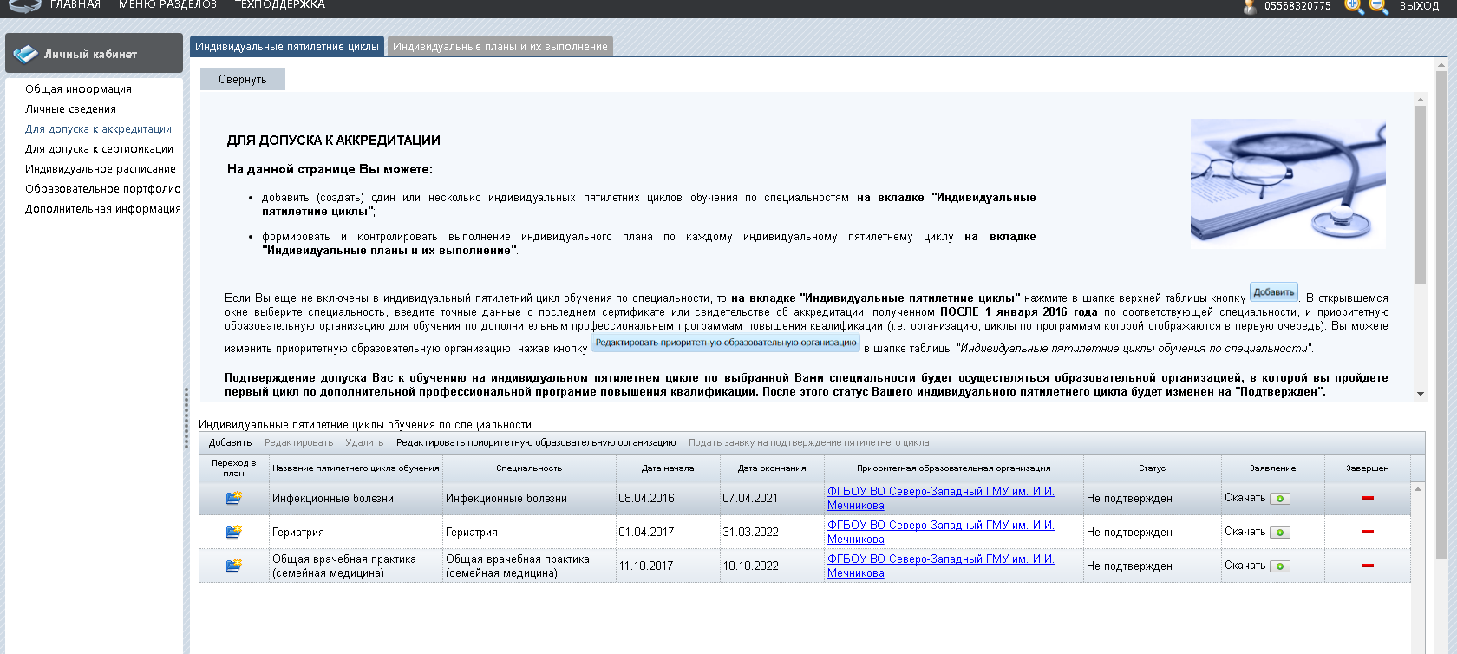
4. Внести данные своего сертификата
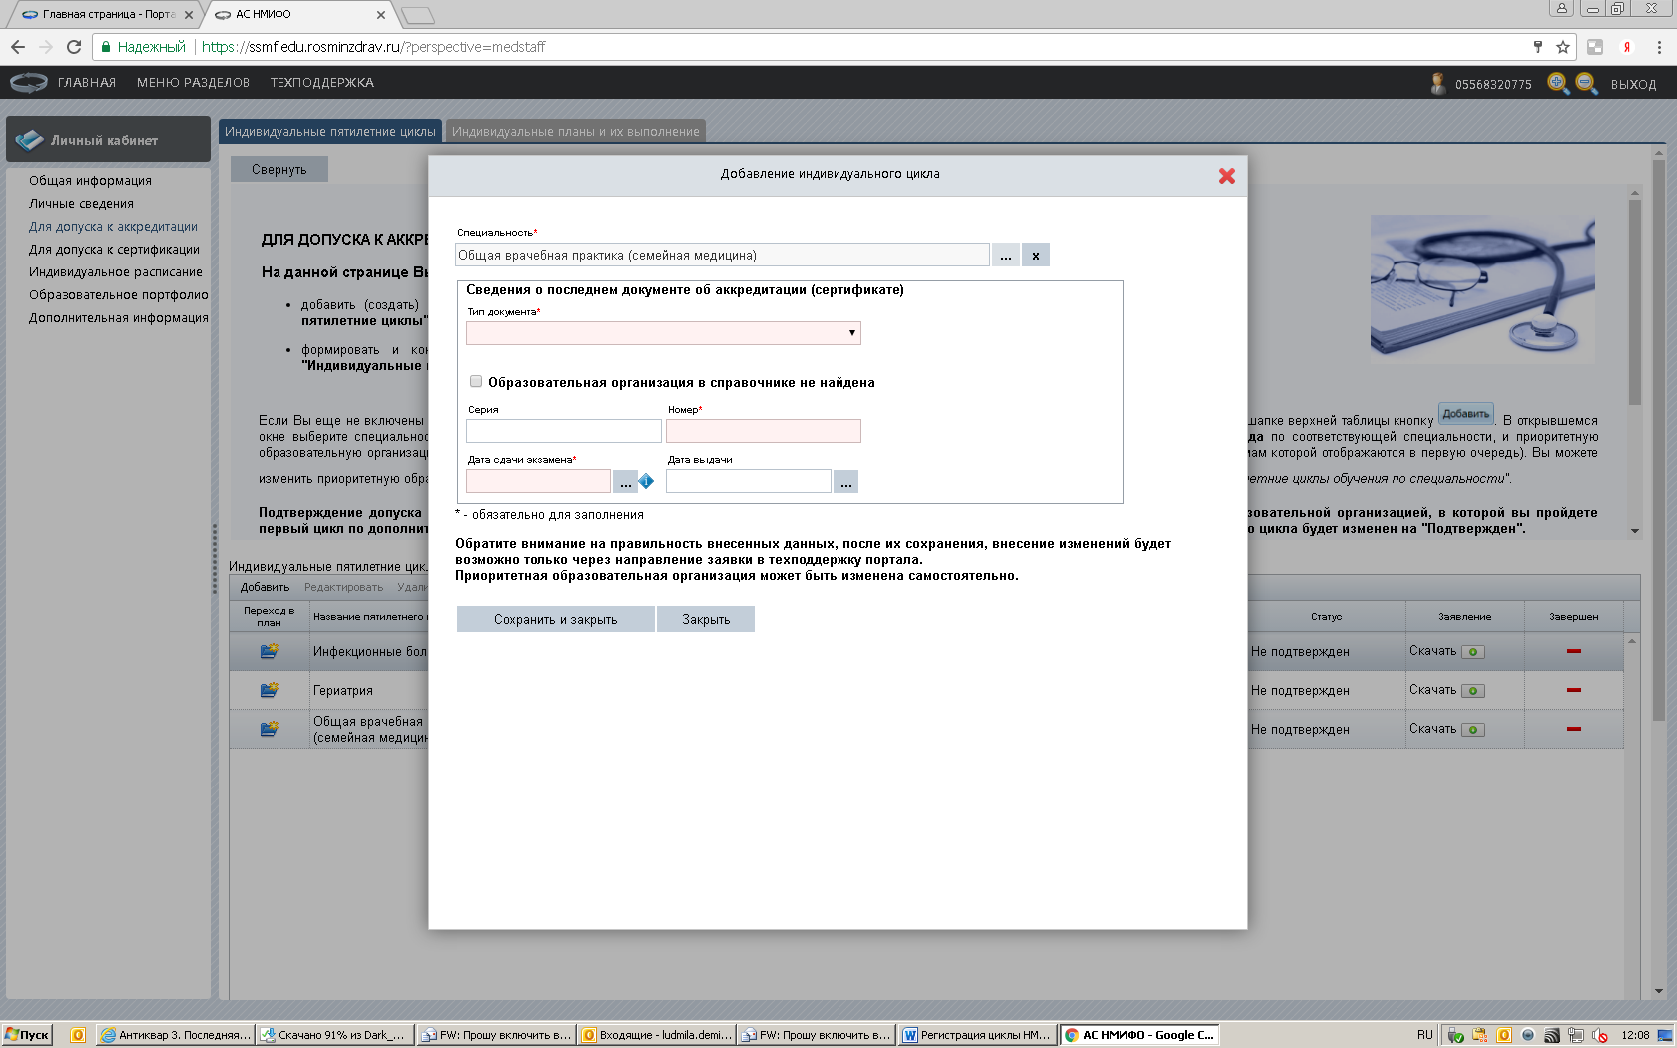

5 Перейти в план
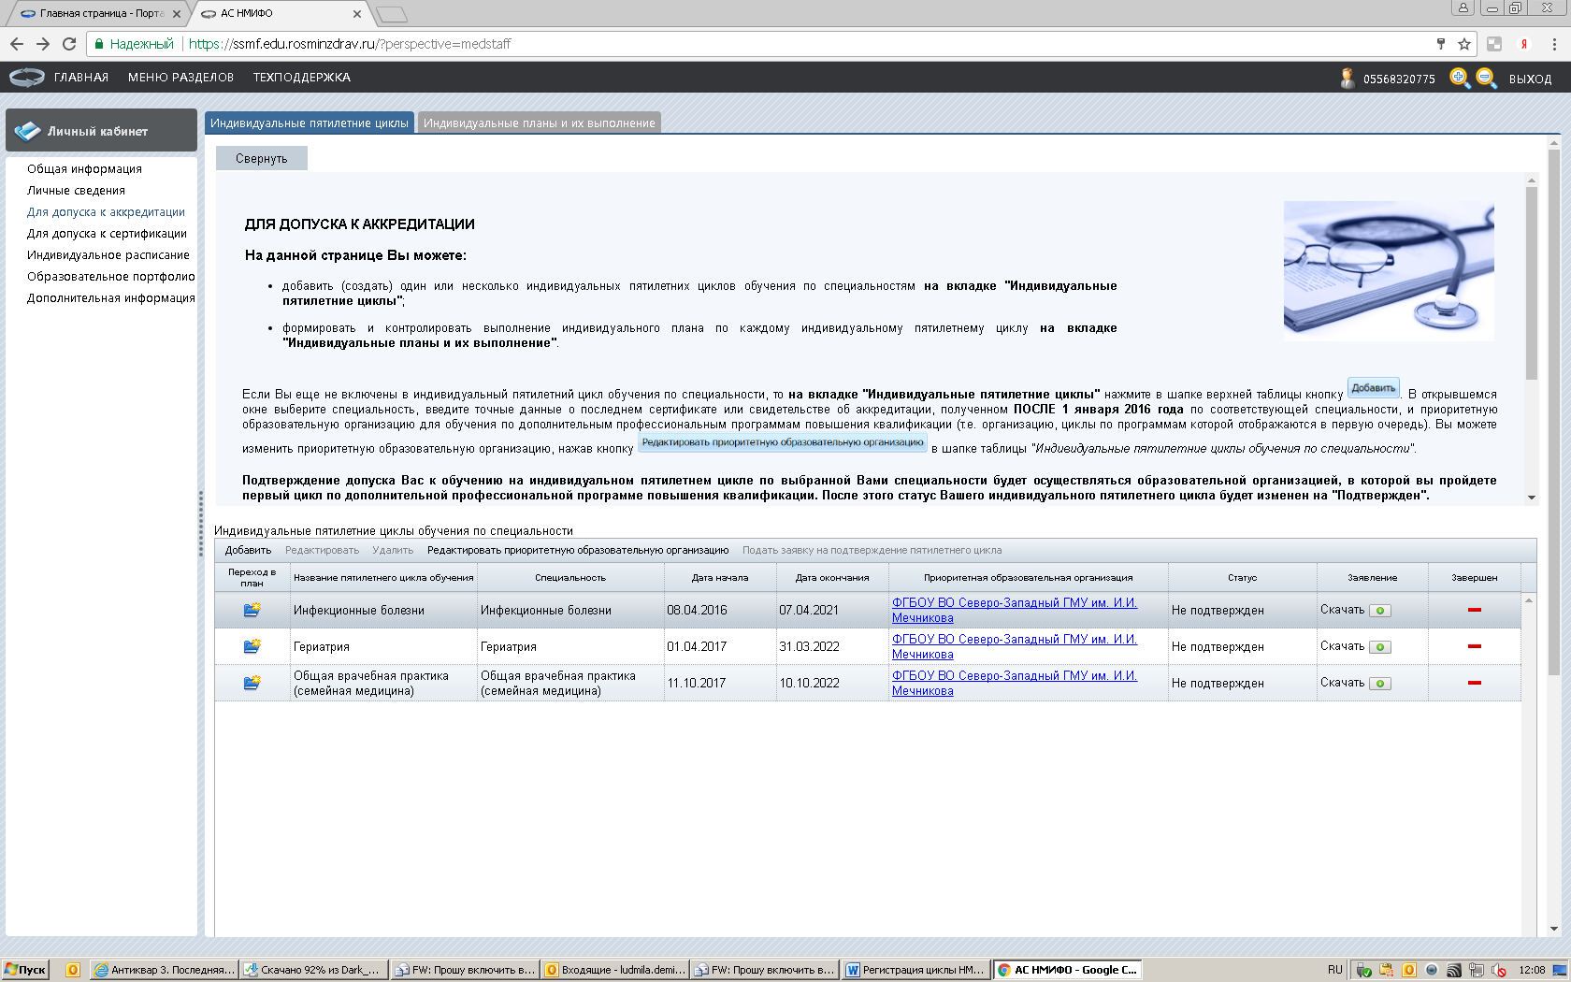
6. Нажать «Выбрать в разделе Актуальные вопросы специальности», Настроить фильтр для организации ФГБОУ ВОсеверо-Западный Университет им ИИ Мечникова
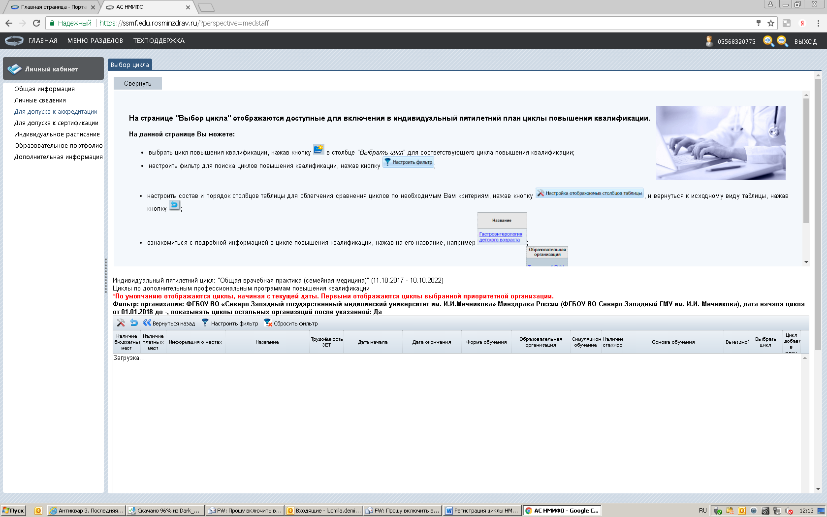
7. Выбрать интересующий Вас цикл
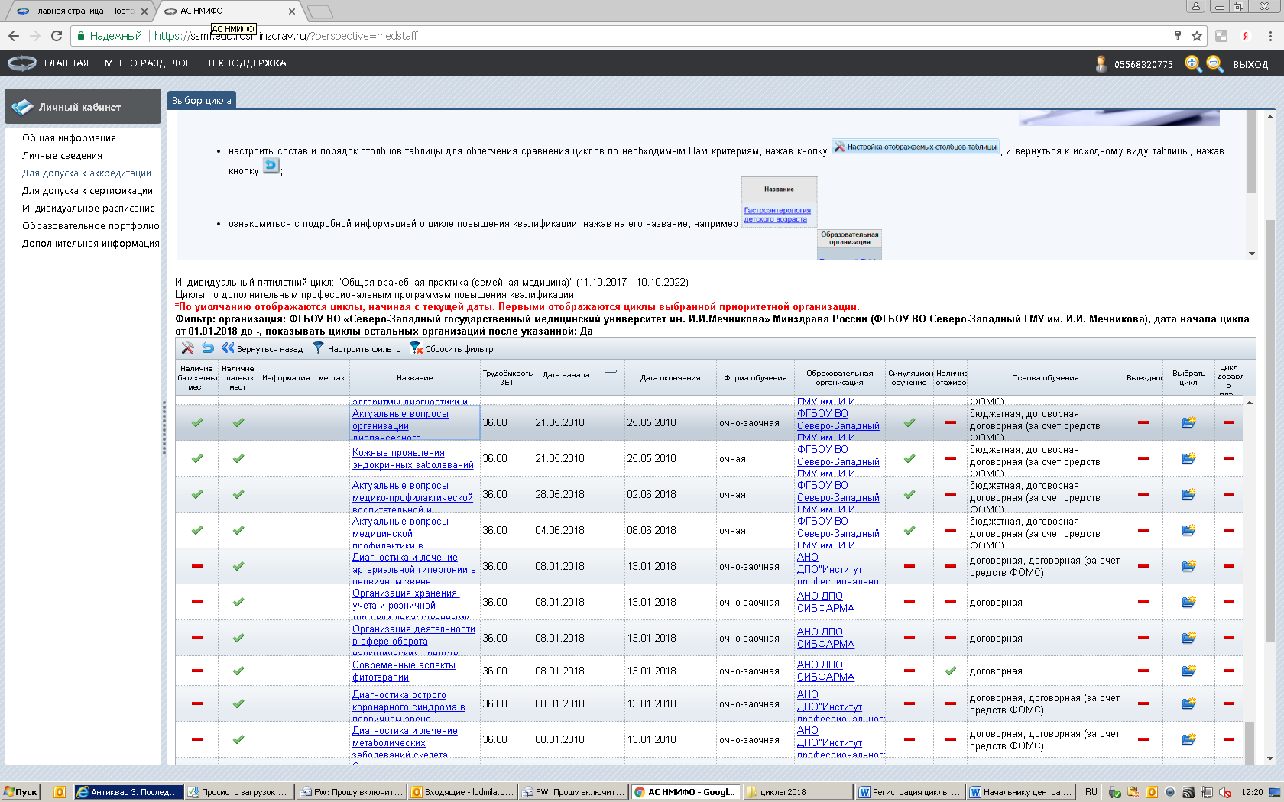
8. Вы попадаете во вкладку Индивидуальные планы и их выполнение , нажимаете знак +
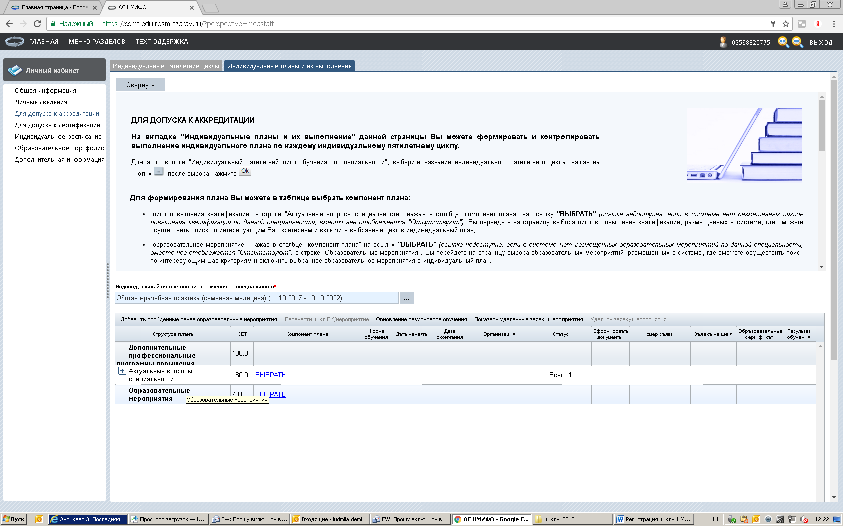

9. Нажимаете значок сформировать документ, заполняете должность, место работы и основание для обучения
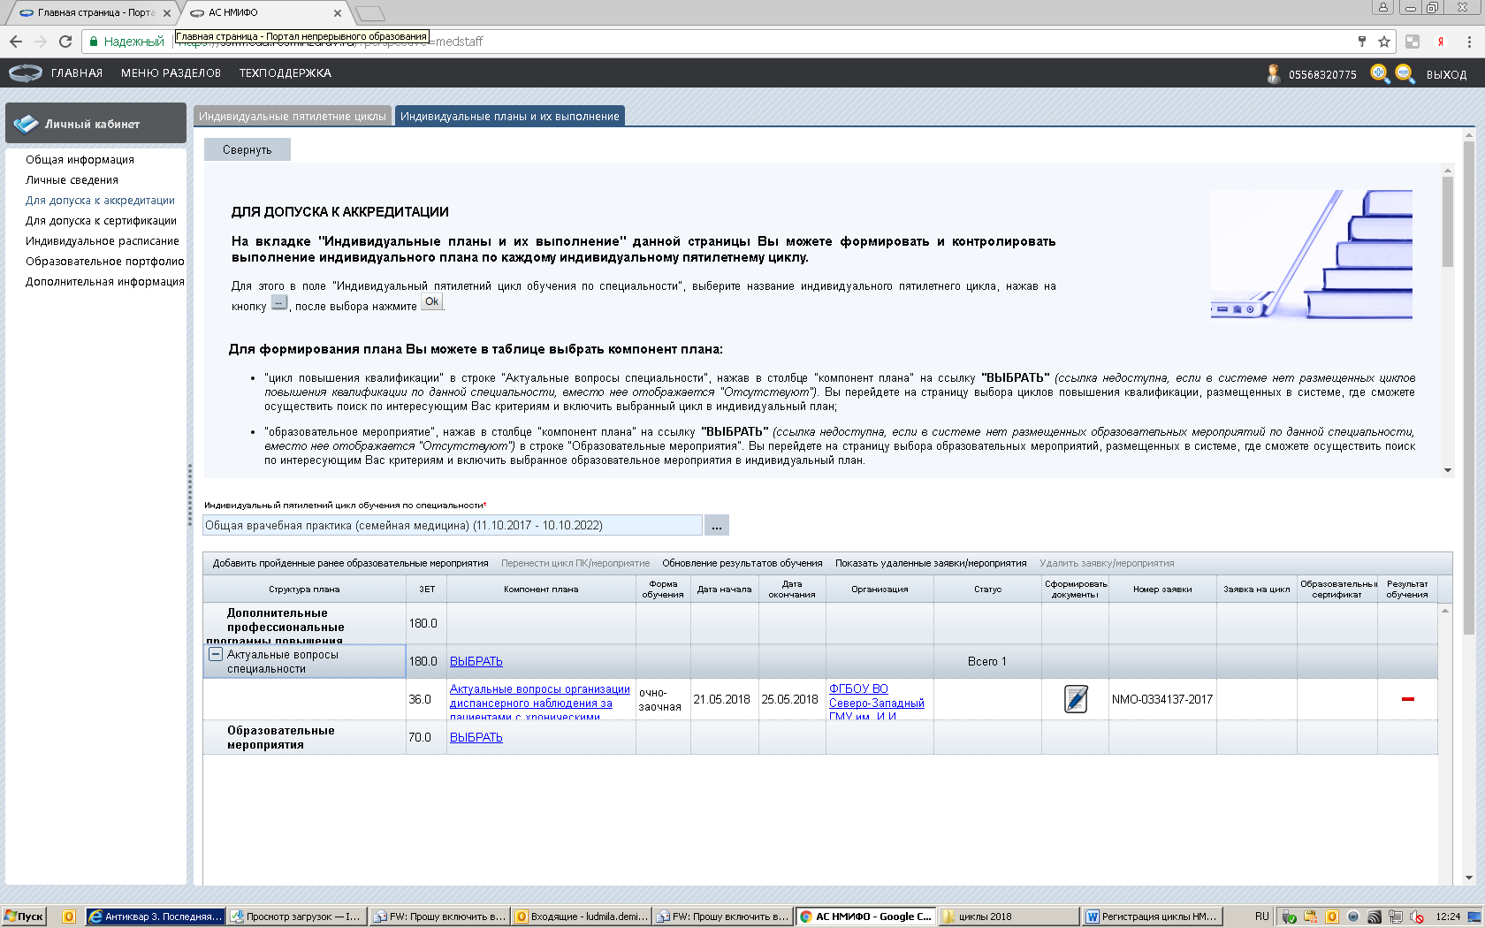
10 Скачать Заявку, подписать у руководителя учреждения
